Информационно-статистический обзор обращений граждан, поступивших в администрацию Доволенского сельсовета Доволенского района Новосибирской области за январь 2022 года, и результаты их рассмотрения

Рассмотрение обращений граждан, организаций и общественных объединений (далее – граждан), адресованных Главе администрации Доволенского сельсовета Доволенского района Новосибирской области, ведется в соответствии с Конституцией Российской Федерации, действующим федеральным и областным законодательством, нормативными правовыми актами администрации Доволенского сельсовета Доволенского района. Организацию работы по объективному, всестороннему и своевременному рассмотрению обращений осуществляют специалист администрации Доволенского сельсовета Доволенского района Новосибирской области.

В январе 2022 года Главе администрации Доволенского сельсовета Доволенского района поступило обращений- 2 (в декабре 2021 – 0 обращений ; за январь 2021– 1 обращение , в том числе):
- письменных обращений – 0 ( в декабре 2021- 0 обращений ; за январь 2021 – 0 обращений );
- устных обращений по справочному телефону – 0 ( в декабре 2021 – 0 обращений; за январь 2021 года – 0 обращений);
- обращений на личном приеме граждан Главой района, - 2 ( в декабре 2021- 0 обращений ; за январь 2021 года – 1).

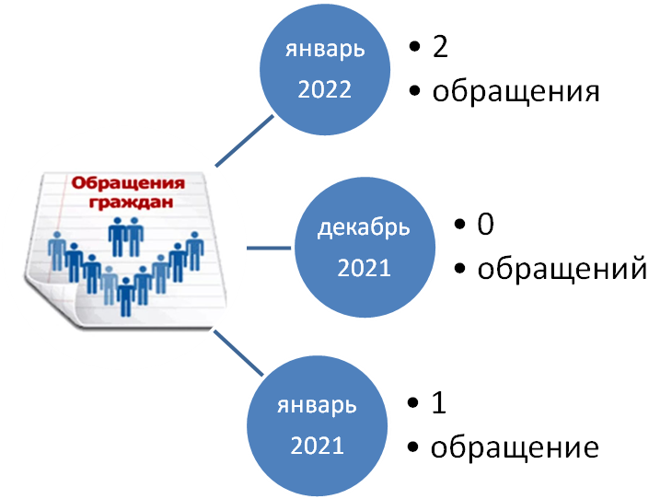

- Письменные обращения граждан.

По видам обращения подразделяются:
- заявления –0 (в декабре 2021г – 0 ; в январе 2021 –0 );
- жалобы – 0 (в декабре 2021 -0;в январе 2021 – 0);
- запросы – 0( в декабре 2021- 0; в январе 2021 – 0);
- предложения – 0 ( в декабре 2021 -0;в январе 2021 – 0);
- иные – 0 (в декабре 2021-0; в январе 2021– 0).
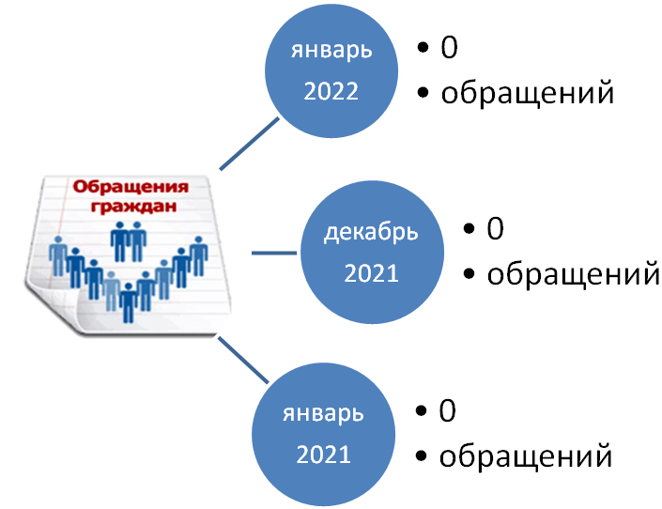
Вопросы, поднимаемые гражданами в письменных обращениях, относятся к следующим тематическим блокам:
- «Государство, общество, политика» –0 обращений ( декабрь 2021г – 0 обращений ;в январе 2021 – 0 обращений) (конституционный строй, уведомления о публичных мероприятиях, территориальные общественные самоуправления, присвоение почетных званий, гражданское право);
- «Социальная сфера» – 0 обращений (декабрь 2021г – 0 обращений ;в январе 2021 – 0 обращений)) (семья, труд и занятость населения, социальное обеспечение, образование);
- «Экономика» – 0 обращений (декабрь 2021г – 0 обращений ;в январе 2021 – 0 обращений) (градостроительство, благоустройство города, использование земель, транспортное обслуживание населения, дорожное хозяйство, информация и информатизация);
- «Безопасность и охрана правопорядка» – 0 обращений (декабрь 2021г – 0 обращений ;в январе 2021 – 0 обращений) (оборона; безопасность и охрана правопорядка; правосудие);
- «Жилищно – коммунальная сфера» – 0 обращений (декабрь 2021г – 0 обращений ;в январе 2021 – 0 обращений) (ненадлежащее содержание общего имущества в многоквартирном доме, оплата и предоставление жилищно–коммунальных услуг, улучшение жилищных условий).
По результатам рассмотрения письменных обращений граждан в январе 2020 года:
- поддержано (предложение признано целесообразным, заявление или жалоба – обоснованными и подлежащими удовлетворению) – 0 обращений (декабрь 2021г – 0 обращений ;в январе 2021 – 0 обращений);
- даны разъяснения – 0 обращений (декабрь 2021г – 0 обращений ;в январе 2021 – 0 обращений);
- взято на контроль – 0 обращений (декабрь 2021г – 0 обращений ;в январе 2021 – 0 обращений).

- Устные обращения граждан

В январе 2022 года по справочному телефону администрации Доволенского сельсовета Доволенского района Новосибирской области поступило 0 обращений (декабрь 2021г – 0 обращений ;в январе 2021 – 0 обращений).

- Личный прием граждан Главой администрации Доволенского сельсовета Доволенского района Новосибирской области

В январе 2022 года Главой администрации Доволенского сельсовета Доволенского района принято 2 человека (декабрь 2021г – 0 обращений ;в январе 2021 – 1 обращение).
По видам обращений, заявленных на личных приемах:
- заявления – 2 (декабрь 2021г – 0 обращений ;в январе 2021 – 1 обращение);
- жалобы – 0 (декабрь 2021г – 0 обращений ;в январе 2021 – 0 обращений);
- предложения – 0 (декабрь 2021г – 0 обращений ;в январе 2021 – 0 обращений);
- запросы – 0 (декабрь 2021г – 0 обращений ;в январе 2021 – 0 обращений)).
Вопросы, поднимаемые гражданами на личных приемах, относятся к следующим тематическим блокам:
«Государство, общество, политика»:
- общественные организации - 0 обращений (декабрь 2021г – 0 обращений ;в январе 2021 – 0 обращений).
«Социальная сфера»:
- социальное обеспечение – 0 обращений (декабрь 2021г – 0 обращений ;в январе 2021 – 0 обращений);
«Экономика»:
- хозяйственная деятельность - 0 обращений ( декабрь 2021г – 0 обращений ;в январе 2021 – 0 обращений);
«Оборона, безопасность, законность»:
- безопасность и охрана правопорядка - 0 обращений (декабрь 2021г – 0 обращений ;в январе 2021 – 1 обращение).
«Жилищно–коммунальная сфера»:
- обеспечение жильем - 2 обращения (декабрь 2021г – 0 обращений ;в январе 2021 – 0 обращений).
По результатам рассмотрения устных обращений:
- поддержано (предложение признано целесообразным, заявление или жалоба – обоснованными и подлежащими удовлетворению) – 0 обращений (декабрь 2021г – 0 обращений ;в январе 2021 – 0 обращений);
- даны разъяснения – 2 обращения (декабрь 2021г – 0 обращений ;в январе 2021 – 1 обращение);
- взято на контроль – 0 обращений (декабрь 2021г – 0 обращений ;в январе 2021 – 0 обращений).

